TRƯỜNG TH, THCS & THPT LÊ THÁNH TÔNG  TRƯỜNG THCS & THPT NGUYỄN KHUYẾN  (Đề gồm có 04 trang)  Ngày thi 05.10.2025 | ĐỀ KIỂM TRA ĐỊNH KÌ THƯỜNG XUYÊN  NĂM HỌC 2025 - 2026  Môn thi: HÓA HỌC  Thời gian làm bài: 50 phút (không kể thời gian giao đề)
Cho biết nguyên tử khối (amu): H=1 ; C=12; N=14 ; O=16 ; Na=23 ; S=32 ; Cl=35,5
Mã đề thi 4001
K=39; I = 127.
PHẦN I. Câu trắc nghiệm nhiều phương án lựa chọn. Thí sinh trả lời từ câu 1 đến câu 18. Mỗi câu hỏi thí sinh chỉ chọn 1 phương án.
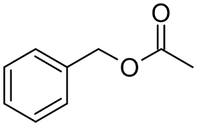
Câu 1. Chất (X) là thành phần chính của các loại tinh dầu từ hoa nhài, có công thức cấu tạo như hình bên. Phát biểu nào sau đây sai?
A. Phân tử (X) có 4 liên kết π.
B. (X) tác dụng với KOH trong dung dịch theo tỉ lệ mol 1 : 1.
C. Phân tử khối của (X) là 150.
D. Tên gọi của (X) là methyl benzoate.
Câu 2. Cho các amine có công thức cấu tạo dưới đây:
Trong các hợp chất trên, hợp chất nào thuộc loại arylamine bậc I?
A. Chất (3). B. Chất (4). C. Chất (2). D. Chất (1).
Câu 3. Phát biểu nào sau đây không đúng khi nói về carbohydrate?
A. Ở điều kiện thường, maltose là chất rắn, có vị ngọt và dễ tan trong nước.
B. Saccharose bị hóa đen khi tiếp xúc với sulfuric acid đặc.
C. Thủy phân hoàn toàn maltose thu được glucose và fructose.
D. Trong công nghiệp thực phẩm, saccharose được dùng làm chất tạo ngọt.
Câu 4. Cho từ từ dung dịch ethylamine vào ống nghiệm đựng dung dịch nitrous acid (hoặc dung dịch chứa đồng thời HCl và NaNO₂) ở nhiệt độ thường. Hiện tượng quan sát được là
A. có kết tủa trắng và khí không màu thoát ra. B. có bọt khí không màu thoát ra.
C. có kết tủa màu trắng. D. có kết tủa màu xanh lam.
Câu 5. Hình vẽ minh họa phương pháp điều chế isoamyl acetate trong phòng thí nghiệm.
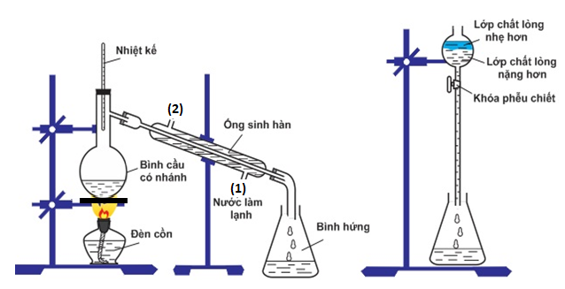
Cho các phát biểu sau:
(a) Trước khi đun, hỗn hợp chất lỏng trong bình cầu có nhánh gồm: isoamyl alcohol, acetic acid và sulfuric acid đặc.
(b) Trong phễu chiết, lớp chất lỏng nặng hơn có thành phần chính là isoamyl acetate.
(c) Nhiệt kế dùng để kiểm soát nhiệt độ hỗn hợp hơi trong bình cầu có nhánh.
(d) Phễu chiết dùng để tách các chất lỏng không tan vào nhau ra khỏi nhau.
Số phát biểu đúng là:
A. 1. B. 2. C. 3. D. 4.
Câu 6. Chất nào sau đây ít tan trong nước?
A. Phenylamine. B. Methanol. C. Methylamine. D. Acetic acid.
Câu 7. Chất giặt rửa tổng hợp chủ yếu được sản xuất từ
A. dầu thực vật. B. mỡ động vật. C. quả bồ kết, bồ hòn. D. dầu mỏ.
Câu 8. Carbohydrate (Z) tham gia chuyển hóa sau:
(Z) dung dịch xanh lam. (Z) kết tủa đỏ gạch.
Carbohydrate (Z) không thể là chất nào dưới đây?
A. Glucose. B. Fructose. C. Saccharose. D. Maltose.
Câu 9. Cho các chất sau: ethylamine, ethyl alcohol, methyl formate, ethane và các giá trị nhiệt độ sôi không tương ứng 31,5 ºC; 16,6 ºC; -88,6 ºC; 78,3 ºC. Nhiệt độ sôi của ethylamine có giá trị là
A. 31,5 ºC. B. 16,6 ºC. C. 78,3 ºC. D. -88,6 ºC.
Câu 10. Có 4 ester no, đơn chức, mạch hở được kí hiệu ngẫu nhiên là X, Y, Z, T. Độ tan (g/100g H₂O) của 4 ester ở 25ºC được cho ở bảng sau:
Ester | X | Y | Z | T
Độ tan (g/100 g nước) | 8,7 | 10,5 | 2,2 | 4,9
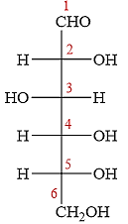
Trong số 4 ester trên, ester có nhiều nguyên tử carbon nhất trong phân tử là
A. (Y). B. (T). C. (Z). D. (X).
Câu 11. Dạng vòng của glucose được tạo thành do phản ứng giữa nhóm carbonyl với nhóm OH trên vị trí carbon số mấy trong các vị trí được đánh số ở hình bên?
A. Số 6. B. Số 3.
C. Số 4. D. Số 5.
Câu 12. Khi xà phòng hoá triglyceride X bằng dung dịch NaOH dư, đun nóng, thu được sản phẩm gồm glycerol, sodium oleate, sodium stearate và sodium palmitate. Số đồng phân cấu tạo phù hợp với X là
A. 4. B. 6. C. 3. D. 1.
Câu 13. Carbohydrate nào sau đây kém tan trong nước lạnh nhưng tan tốt hơn trong nước nóng tạo dung dịch keo, nhớt?
A. Tinh bột. B. Glucose. C. Saccharose. D. Cellulose.
Câu 14. Khi cho vài giọt dầu ăn vào dung dịch xà phòng, lắc đều. Hiện tượng quan sát được là
A. dầu ăn không tan và chìm xuống dưới. B. dầu ăn không tan và nổi lên trên.
C. dầu ăn kết tủa lắng xuống dưới đáy. D. dầu ăn tan vào dung dịch xà phòng.
Câu 15. Phản ứng hóa học nào sau đây xảy ra thuận nghịch?
A. Đun nóng tristearin với dung dịch H₂SO₄ loãng. B. Cho triolein phản ứng với dung dịch Br₂.
C. Đun nóng trilinolein với dung dịch NaOH. D. Hydrogen hóa triolein thành tristearin.
Câu 16. Cho hợp chất X có công thức cấu tạo: . Tên gọi theo danh pháp thay thế của X là
A. N-ethylpropan-1-amine. B. N-methylpropan-2-amine.
C. ethylisopropylamine. D. ethylpropylamine.
Câu 17. Mùi tanh của cá là hỗn hợp các amine và một số tạp chất khác. Để khử mùi tanh của cá trước khi chế biến, biện pháp nào sau đây là phù hợp nhất?
A. Rửa cá bằng dung dịch baking soda (chứa NaHCO₃).
B. Ngâm cá thật lâu trong nước muối.
C. Rửa cá bằng dung dịch thuốc tím.
D. Rửa cá bằng giấm ăn.
Câu 18. Trong phân tử amylose, các gốc …(1)… liên kết với nhau bằng liên kết …(2)… Các cụm từ thích hợp điền vào chỗ trống (1) và (2) là
A. α -glucose; α-1,6-glycoside. B. β-glucose; β-1,4-glycoside.
C. α-glucose; α-1,4-glycoside. D. β-glucose; β-1,6-glycoside.
PHẦN II. Câu trắc nghiệm đúng sai. Thí sinh trả lời từ câu 1 đến câu 4. Trong mỗi ý: a), b), c), d) ở mỗi câu, thí sinh chọn đúng hoặc sai.

Câu 1. Trong công nghiệp, aniline được điều chế từ benzene theo sơ đồ sau:
Biết X₁ và X₂ là các chất hữu cơ.
a) Giai đoạn (1) xảy ra phản ứng thế nhóm nitro (-NO₂) vào vòng benzene.
b) Chất X₂ tan tốt trong nước.
c) Chất X₂ phản ứng với NaOH theo tỉ lệ mol 1 : 1.
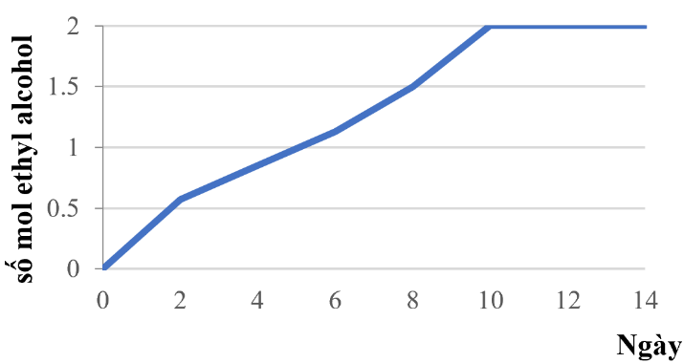
d) Biết hiệu suất toàn bộ quá trình là 60%, từ 15 kg benzene có thể điều chế được 10,7 kg aniline (kết quả được làm tròn đến hàng phần mười).
Câu 2. Từ 250 gam glucose, thực hiện quá trình lên men rượu với xúc tác nấm men (điều kiện yếm khí – không có oxygen) trong phòng thí nghiệm, kết quả biểu thị theo đồ thị bên. Kết quả nghiên cứu nhận thấy:
• Nồng độ ethanol trong dung dịch đặc dần và nhiệt độ dung dịch tăng dần.
• Từ ngày thứ 10, phản ứng hầu như dừng lại dù trong dung dịch vẫn còn glucose chưa chuyển hóa.
a) Phản ứng xảy ra trong thí nghiệm trên là: C₆H₁₂O₆ 2C₂H₅OH + 2CO₂.
b) Quá trình lên men glucose là quá trình tỏa nhiệt.
c) Đến ngày thứ 11, hiệu suất của quá trình lên men rượu là 72%.
d) Sau ngày thứ 10, có thể chứng minh glucose còn dư bằng phản ứng tạo màu xanh tím với dung dịch iodine.
Câu 3. Khi con người sử dụng thức ăn chứa tinh bột, enzyme α-amylase có trong nước bọt thúc đẩy quá trình thuỷ phân tinh bột thành các phân tử nhỏ hơn gồm dextrin và maltose. Quá trình này tiếp tục ở ruột non, nơi phần lớn tinh bột bị thuỷ phân thành glucose. Glucose được hấp thụ vào máu và di chuyển đến các tế bào trong khắp cơ thể để cung cấp năng lượng. Lượng glucose dư được chuyển hóa thành glycogen và được dự trữ trong gan và cơ. Có thể tóm tắt các giai đoạn như sau:
a) Dextrin và tinh bột là đồng phân của nhau.
b) Chất (X) có thể là saccharose hoặc maltose.
c) Quá trình khử hoàn toàn glucose thành CO₂ và H₂O giải phóng năng lượng để cung cấp cho hoạt động sống của cơ thể.
d) Bản chất quá trình chuyển hóa glycogen thành glucose khi cơ thể thiếu hụt dinh dưỡng là phản ứng thủy phân.
Câu 4. Phổ khối lượng amine (X) thấy mảnh ion phân tử [M⁺] có m/z = 73. Trong phân tử (X), nitrogen chiếm 19,18% về khối lượng. Cho (X) tác dụng với nitrous acid (HNO₂) ở nhiệt độ thường thu được alcohol (Y). Oxi hóa không hoàn toàn (Y) thu được ketone (Z).
a) Tên thay thế của (Y) là propan-2-ol.
b) Cho (Y) đun nóng ở 180⁰C với sulfuric acid đặc, thu được ba alkene.
c) Trong phân tử (X) có một liên kết π.
d) Phân tử (X) có mạch carbon không phân nhánh.
PHẦN III. Câu trắc nghiệm yêu cầu trả lời ngắn. Thí sinh trả lời từ câu 1 đến câu 6.
Câu 1. Cho các mô tả hiện tượng thí nghiệm sau:
Thí nghiệm (1). Nhỏ từ từ đến dư dung dịch ethylamine 5% vào ống nghiệm đựng dung dịch CuSO₄ 5% thì thu được kết tủa, sau đó kết tủa tan tạo dung dịch màu xanh lam.
Thí nghiệm (2). Nhỏ nước bromine vào ống nghiệm đựng dung dịch aniline thấy có kết tủa màu trắng xuất hiện.
Thí nghiệm (3). Nhỏ vài giọt phenolphthalein vào dung dịch đựng aniline, thấy dung dịch chuyển sang màu hồng.
Thí nghiệm (4). Nhỏ từ từ đến dư dung dịch ethylamine 5% vào ống nghiệm đựng dung dịch FeCl₃ 3% thu được kết tủa màu xanh.
Liệt kê các thí nghiệm được mô tả đúng theo thứ tự tăng dần (Ví dụ: 123, 234,…).
Câu 2. Số đồng phân arylamine ứng với công thức phân tử C₇H₉N là bao nhiêu?
Câu 3. Trong dung môi nước, ethylamine đóng vai trò là base theo cân bằng:
CH₃CH₂NH₂ + H₂O + OH⁻ K_{b} = 5,7x10⁻⁴ (ở 25ºC)
Với hằng số base K_{b} tính theo công thức sau: , bỏ qua sự điện li của nước. Tính pH của dung dịch ethanamine 0,75 M. (làm tròn kết quả đến hàng phần mười)
Câu 4. Một nhà máy sản xuất vải màu cam từ hợp chất azo, sử dụng aniline làm nguyên liệu chính. Cho sơ đồ sau:
Nhà máy cần sản xuất đủ lượng vải màu cam để may 10.000 chiếc áo và 5.000 chiếc túi đựng. Biết rằng,
Mỗi chiếc áo cần 1,5 m² vải với khối lượng 500 g/m².
Mỗi chiếc túi cần 0,8 m² vải với khối lượng 600 g/m².
Để nhuộm 100 kg vải cần 200 gam hợp chất azo (màu cam).
Hiệu suất quá trình (1) và (2) lần lượt là 85% và 90%. Tính khối lượng aniline cần thiết ban đầu là bao nhiêu kg? (làm tròn kết quả đến hàng phần mười)
Câu 5. Mức độ không bão hòa (số liên kết đôi C=C) trong chất béo được biểu thị dưới dạng chỉ số iodine. Để xác định chỉ số iodine thực hiện quy trình phân tích theo phương pháp Wijs như sau:
Bước 1. Hòa tan 0,500 gam mẫu dầu ăn vào dung môi thích hợp. Sau đó, thêm 25,00 mL thuốc thử Wijs (chứa ICl 0,10M), ủ 30 phút trong tối để xảy ra phản ứng:
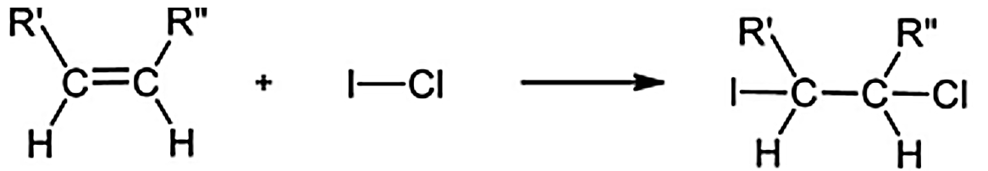(*)
Bước 2. Thêm 10 mL dung dịch KI 10% để phản ứng với ICl còn dư ở bước 1 và giải phóng I₂ theo phản ứng:
KI(aq) + ICl(aq) → KCl(aq) + I₂(aq)
Bước 3: Chuẩn độ lượng I₂ giải phóng ở bước 2 bằng dung dịch Na₂S₂O₃ 0,20M với chỉ thị hồ tinh bột cho đến khi dung dịch chuyển sang không màu thì tiêu tốn hết 10,35 mL Na₂S₂O₃ theo phản ứng:
2Na₂S₂O₃(aq) + I₂(aq) → Na₂S₄O₆(aq) + 2NaI(aq)
Biết chỉ số iodine được định nghĩa là số gam iodine (I₂) tối đa tham gia phản ứng cộng vào liên kết đôi C=C của 100 gam chất béo. Trong phương pháp Wijs, người ta sử dụng ICl thay cho I₂ để phản ứng cộng xảy ra nhanh và hiệu quả. Tính chỉ số iodine (g/100g chất béo) của mẫu dầu ăn trên (làm tròn kết quả đến hàng phần mười).
Câu 6. Trong công nghiệp, người ta có thể sản xuất lactic acid bằng cách lên men nước rỉ đường. Rỉ đường là một loại chất lỏng đặc sánh còn lại sau khi đã rút đường bằng phương pháp cô và kết tinh. Thành phần chính của rỉ đường chủ yếu là saccharose với một ít fructose và glucose. Lúc đó xảy ra các phản ứng:
Nếu dung dịch rỉ đường ban đầu chứa 35% saccharose với 7% fructose và 9% glucose. Hiệu suất lên men của các loại đường đều đạt 80% thì nồng độ phần trăm của dung dịch lactic acid thu được có giá trị là bao nhiêu? (làm tròn kết quả đến hàng phần mười)
------ HẾT ------

